A24. Реакции окислительно-восстановительные. Коррозия металлов.
1. Из перечисленных веществ самым сильным окислителем является ...
1) плавиковая кислота 2) фтор 3) кислород 4) платина
2. Какое вещество способно проявлять как окислительные, так и восстановительные свойства? 1)Li 2)F₂ 3) S 4)НСlO₄
3.Схеме превращения S ^{–2} à S⁺⁴ соответствует уравнение
1) H₂S + Cl₂ = S + 2HCl 2) H₂S + 3H₂SO₄ (конц) = 4SO₂ + 4H₂O
3) 2H₂S + SO₂ = 3S + 2H2O 4) H₂S + 8HNO₃ (конц) = H₂SO₄ + 8NO₂ + 4H₂O
4. В реакции с литием сера выступает как окислитель, потому что
1) у атома серы больше электронов, чем у атома лития
2) электроотрицательность серы больше, чем литая
3) заряд ядра атома серы больше, чем у лития
4) сера может повысить свою степень окисления
5. В реакции Н₂О₂ + 2Fе(ОН)₂ = 2Fе(ОН)₃ пероксид водорода
1) окислитель 2) восстановитель
3) окислитель и восстановитель одновременно 4) сильная кислота
6. В реакции 2NO₂ + NаОН = NаNО₃ + NаNО₂ + Н₂O оксид азота (IV)
1) окислитель 2) окислитель и восстановитель одновременно
3) восстановитель 4) несолеобразующий оксид
7. При взаимодействии с натрием сера проявляет ... свойства.
1) окислительные 2) основные 3) кислотные 4) восстановительные
8. При взаимодействии с кислородом фосфор проявляет ... свойства.
1) восстановительные 2) основные 3) кислотные 4) окислительные
9. Водород проявляет свойства окислителя при взаимодействии с
1)кислородом 2)азотом 3)кальцием 4)хлором
10.В реакции, уравнение которой 3P + 5HNO₃ + 2H₂O = 3H₃PO₄ + 5NO, фосфор
1)окисляется 2)восстанавливается
3)принимает электроны 4)не изменяет степень окисления
11.Восстановительные свойства железо проявляет в реакции:
1) FeO + H₂SO₄ = FeSO₄ + H₂O 2) Fe(OH)₂ + 2HCl = FeCl₂ + 2H₂O
3)2FeCl₂ + Cl₂ = 2FeCl₃ 4) FeCl₂ + 2NaOH = Fe(OH)₂ + 2NaCl
12. Химический элемент алюминий является восстановителем в реакции
1) 3МnО₂ + 4Аl = 3Мn + 2Аl₂О₃ 2) 2АlСl₃ = 2Аl + 3Сl₂
3) Аl₂О₃ + 6НСl = 2АlСl₃ + 3Н₂О 4) АlСl₃ + 3NаОН = Аl(ОН)₃+ 3NaCl
13.Оксид серы (IV) является восстановителем в реакции, уравнение которой
1) SO₂ + 2NaOH = Na₂SO₃ + H₂O 2) SO₂ + 2H₂S = 3S + 2H2O
3) SO₂ + H₂O = H₂SO₃ 4) 2SO₂ + O₂ = 2SO₃
14. Химический элемент натрий не является восстановителем в реакции
1) 2Nа+Сl₂=2NаСl 2)NаОН+НСl=NaCl+Н₂О 3)2Nа+2Н₂О=2NаОН + Н₂ 4)2Nа + О₂ = Na₂O₂
15. В какой реакции углерод проявляет свойства восстановителя?
1)Mg + CO₂ → 2)FeO + CO → 3)MgO + CO₂ → 4) C + H₂ →
16. Какое вещество может вступить в окислительно-восстановительную реакцию с FеСl₃ и в обменную реакцию с AgNO₃
1) Хлор 2) Гидроксид калия 3) Сульфид калия 4) Соляная кислота
17.Установите соответствие
СХЕМА РЕАКЦИИ ОКИСЛИТЕЛЬ
1) HNO₃ + NO à NO₂ + H2O А) HNO₃
2) NO₂ + C à N₂ + CO₂ Б) NO
3)SO₂ + Cl₂ à SO₂Cl₂ B)NO₂
4)SO₂ + C à S + СO₂ Г) C
Д)SO₂
Е)Cl₂
18. Установите соответствие
СХЕМА РЕАКЦИИ | ВОССТАНОВИТЕЛЬ
1)Si + C → SiC  2)NO₂ + Mg → MgO + N₂  3)SO₂ + O₂ → SO₃  4)NO₂ + SO₂ → SO₃ + NO | А)Si  Б)C  В)Mg  Г)NO₂  Д)SO₂  Е)O₂
19.Установите соответствие:
УРАВНЕНИЕ РЕАКЦИИ | ОКИСЛИТЕЛЬ
1)2NO + 2H₂ = N₂ + 2H₂O  2)2NH₃ + 2Na = 2NaNH₂ + H₂  3)H₂ + 2Na = 2NaH  4)4NH₃ + 6NO = 5N₂ + 6H₂O | А)H₂  Б)N₂  В)NO  Г)NH₃
20.Установите соответствие между схемой химической реакции и изменением степени окисления восстановителя.
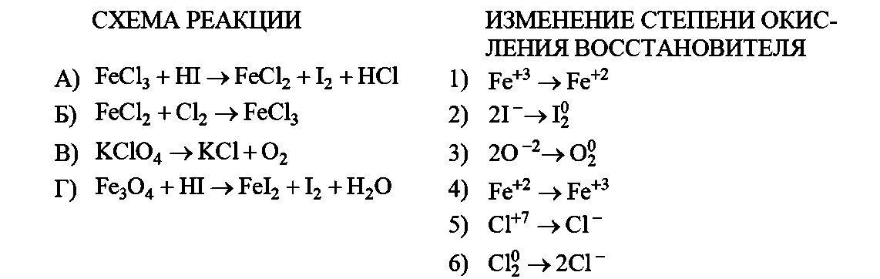
21. В уравнении реакции полного сгорания сероводорода в кислороде коэффициент перед формулой окислителя равен 1) 1 2) 2 3) 3 4) 4
22. В уравнении реакции, схема которой HI + H₂SO₄(конц) à H₂S + I₂ + H₂O коэффициент перед формулой восстановителя равен 1)2 2)4 3)6 4)8
Коррозия
23. Что происходит при химической коррозии металлов:
1) окисление металла 2) реакция разложения
3) восстановление металла 4) передача электронов от окислителя металлу
24. Коррозия сплава железа протекает быстрее:
1) в воде, насыщенной кислородом: 2) в дистиллированной воде
3) в жесткой воде 4) в воде, насыщенной кислородом и углекислым газом.
25. Коррозия железа замедлится при контакте его с:
1) оловом 2) никелем 3) цинком 4) медью
26. Коррозия железа усилится при контакте его с:
1) цинком 2) магнием 3) никелем 4) алюминием

